1. 自定义表单样式



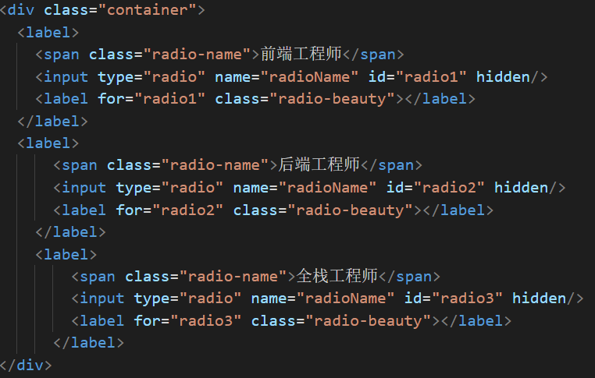

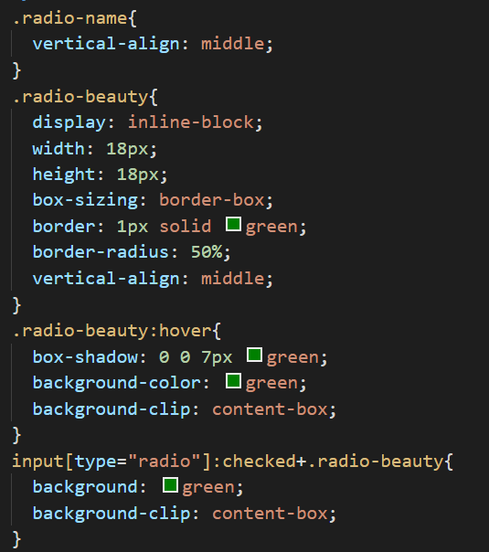

注意：用label将span/input/radio包裹起来、用checked选择器设置选中的样式

input[type=”radio”]:checked+.radio-beauty 是被选中的radio的同一级的后面的元素且该元素class为radio-beauty

1. div的左边框



方法1：border

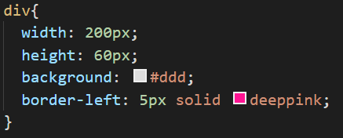

方法2：伪元素

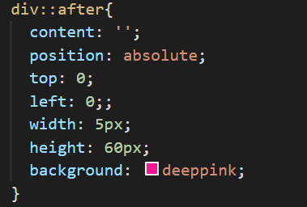

方法3：外box-shadow



方法4：内box-shadow



方法5：drop-shadow



方法6：线性渐变linear-gradient



方法7：outline 不推荐

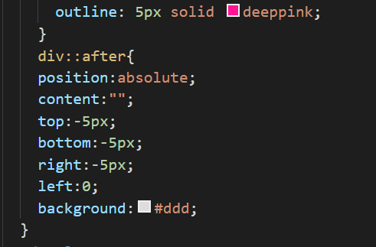

方法8：滚动条

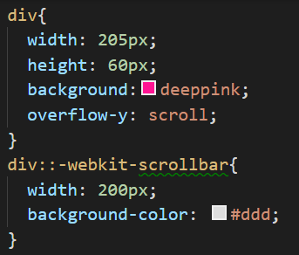

注：box-shadow



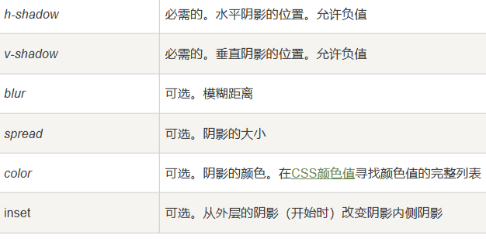

1. background-clip

border+background-color:

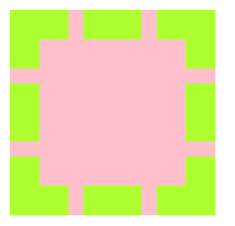

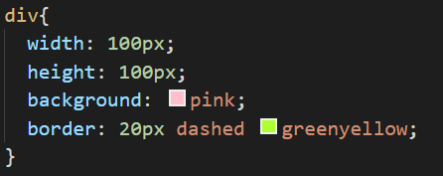

border+background-image:



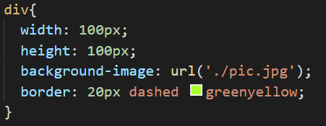

background-origin背景图的位置

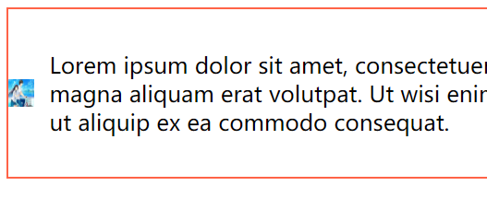

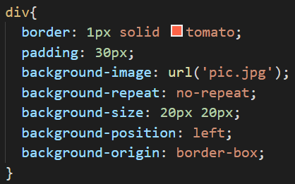

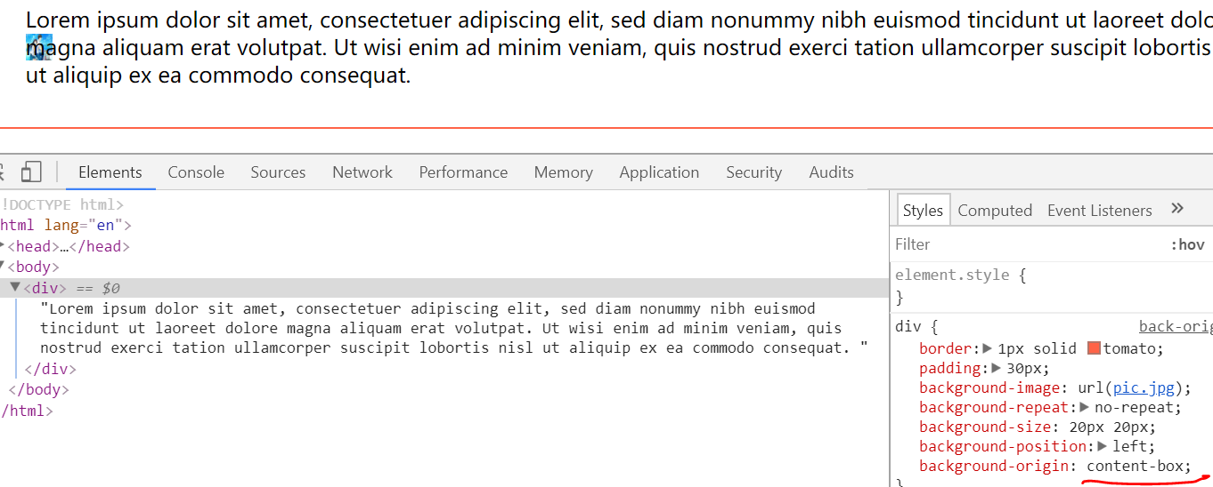

background-clip设置元素的背景是否延伸到边框下面

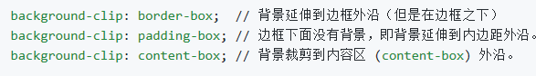

填充中间的颜色：



